### GPIO红绿黄流水灯

实验要求:

开发板PB0接红LED负极，PA7接绿LED负极，PA6接黄LED负极。红、绿、黄LED正极接3.3v。

接通电源后，红、绿、黄LED全亮，然后全灭，然后循环依次点亮红、绿、黄一个LED。

/******************************************************************

* 文件：LED.h

* 功能：实现LED驱动功能函数

*******************************************************************/

#ifndef __LED_H

#define __LED_H

#include "stm32f10x.h"

#define R_LED_ON GPIO_ResetBits(GPIOB, GPIO_Pin_0)

#define R_LED_OFF GPIO_SetBits( GPIOB, GPIO_Pin_0)

#define B_LED_ON GPIO_ResetBits(GPIOB, GPIO_Pin_12)

#define B_LED_OFF GPIO_SetBits( GPIOB, GPIO_Pin_12)

#define G_LED_ON GPIO_ResetBits(GPIOA, GPIO_Pin_7)

#define G_LED_OFF GPIO_SetBits( GPIOA, GPIO_Pin_7)

#define Y_LED_ON GPIO_ResetBits(GPIOA, GPIO_Pin_6)

#define Y_LED_OFF GPIO_SetBits( GPIOA, GPIO_Pin_6)

void initLED(void);

#endif

/******************************************************************

* 文件：LED.c

* 功能：实现LED驱动功能函数

* 日期：2018-02-16

* 作者：zx

* 版本：Ver.1.0 | 最初版本

*

* Copyright (C) 2018 zx. All rights reserved.

*******************************************************************/

#include "LED/LED.h"

/**

* 功能：初始化LED

*/

void initLED(void)

{

GPIO_InitTypeDef GPIO_InitStructure; //定义GPIO初始化结构体

//使能GPIO时钟

RCC_APB2PeriphClockCmd(RCC_APB2Periph_GPIOA|RCC_APB2Periph_GPIOB, ENABLE);

GPIO_InitStructure.GPIO_Pin = GPIO_Pin_0 | GPIO_Pin_12; //设置对应引脚

GPIO_InitStructure.GPIO_Mode = GPIO_Mode_Out_PP; //设置推挽输出

GPIO_InitStructure.GPIO_Speed = GPIO_Speed_50MHz; //工作速度50MHz

GPIO_Init(GPIOB, &GPIO_InitStructure); //设置生效

GPIO_InitStructure.GPIO_Pin = GPIO_Pin_7|GPIO_Pin_6; //设置对应引脚

GPIO_InitStructure.GPIO_Mode = GPIO_Mode_Out_PP; //设置推挽输出

GPIO_InitStructure.GPIO_Speed = GPIO_Speed_50MHz; //工作速度50MHz

GPIO_Init(GPIOA, &GPIO_InitStructure);

}

/**

* 功能：点亮LED

*/

void openLED(void)

{

GPIO_SetBits(GPIOB, GPIO_Pin_12);

}

/**

* 功能：熄灭LED

*/

void closeLED(void)

{

GPIO_ResetBits(GPIOB, GPIO_Pin_12);

}

/**

* 功能：翻转LED

*/

void toggleLED(void)

{

GPIOB->ODR ^= GPIO_Pin_12;

}

/******************************************************************

* 文件：main.c

* 功能：主函数入口

*******************************************************************/

#include "LED/LED.h"

#include "stm32f10x.h"

void delay()

{

u16 i,j;

for(i=0;i<50000;++i) //阻塞单片机产生延时

{

for(j=0;j<100;++j);

}

}

int main(void)

{

initLED(); //初始化LED

delay();

R_LED_OFF;

G_LED_OFF;

Y_LED_OFF;

while (1)

{

R_LED_ON;

delay();

R_LED_OFF;

G_LED_ON;

delay();

G_LED_OFF;

Y_LED_ON;

delay();

Y_LED_OFF;

}

}

### 知识点:

1. GPIO口设置:
2. 使能GPIO口的时钟
3. 设置GPIO口的工作模式
4. 设置GPIO口的工作速度
5. 设置GPIO口输出的高电平或低电平
6. 延时的方法
7. GPIO口的8种工作模式
8. 创建STM32工程
9. 编辑LED.c ,main.c
10. 编译,下载程序到STM32单片机
11. 浮空输入

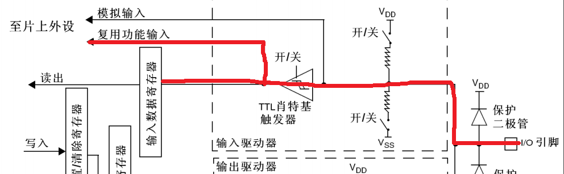

1. 模拟输入

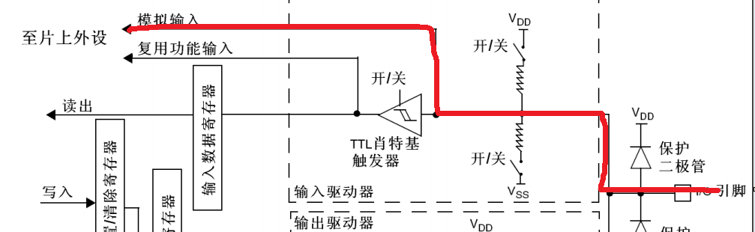

1. 上、下拉输入

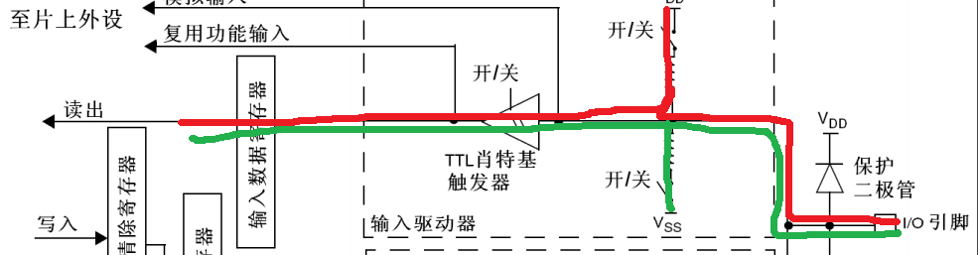

4.推挽输出

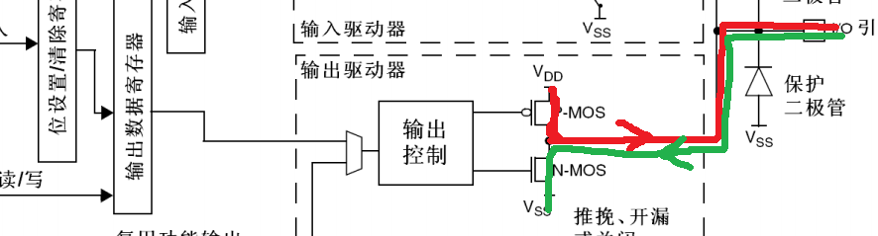

5.开漏输出

